**Documento di pianificazione grafica del sistema: rubrica telefonica**

Introduzione

La rubrica telefonica è un'applicazione desktop progettata per gestire i contatti personali. Questo documento mostra la progettazione del sistema, sotto forma di diagrammi UML e di sequenza..

Requisiti funzionali

I requisiti funzionali del sistema includono:

1. Inserimento di un contatto, che può contenere un nome, un cognome, tre numeri di telefono e tre indirizzi e-mail oltre ad alcune etichette, di cui alcune fisse.
2. Visualizzazione del contatto.
3. Modifica del contatto visualizzato.
4. Eliminazione del contatto visualizzato.
5. Ricerca di un contatto nella rubrica.
6. Ordinamento dei contatti per nome o cognome e in ordine alfabetico o non.
7. Filtraggio dei contatti per etichette quali “preferiti” o “contatti d’emergenza”.
8. Salvataggio della rubrica.
9. Caricamento della rubrica.
10. Sviluppo dell'interfaccia grafica.

Progettazione del sistema

**Diagrammi delle classi**

Il sistema è progettato tramite MVC.

*Descrizione classi*

1. RubricaGUI: Interfaccia della rubrica

2. Rubrica: Gestisce salvataggio e caricamento della rubrica quale “libro” virtuale.

3. Contact: classe per rappresentare i contatti come “entità fisica”

4. ContactIO: classe usata per la memorizzazione nel sistema dei contatti

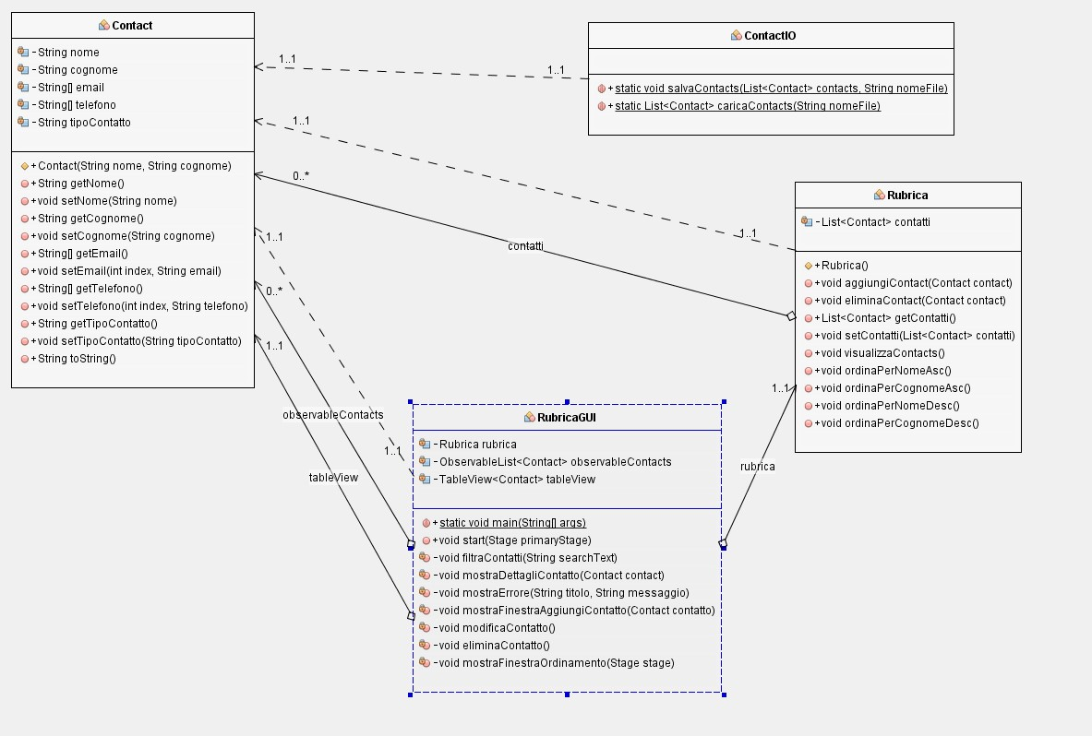

**Diagrammi di sequenza**

*Caso d’uso: inserimento contatto*  
RubricaGUI -> Rubrica : aggiungi contatto

Rubrica -> Contact : aggiungi contatto (almeno stringa nome e/o cognome)

Rubrica -> RubricaGUI : Conferma aggiunta

RubricaGUI -> RubricaGUI : Aggiorna tabella dei contatti

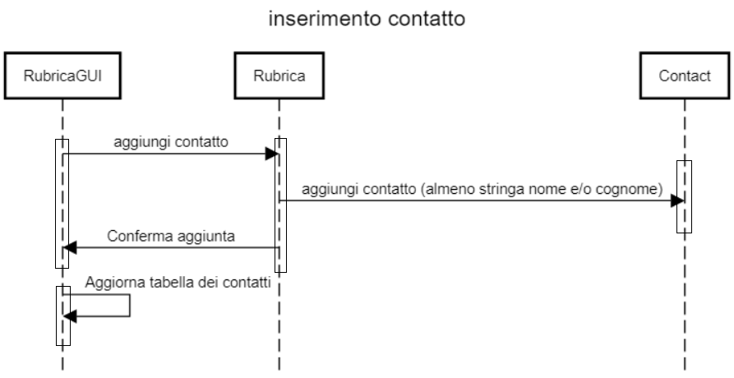

*Caso d’uso: visualizzazione contatto*  
RubricaGUI -> Rubrica : prendi contatto

Rubrica -> RubricaGUI : restituisci contatto

RubricaGUI -> RubricaGUI : mostra dettagli contatto

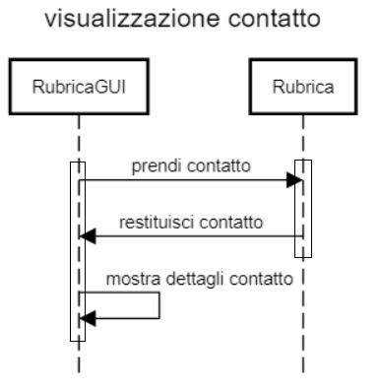

*Caso d’uso: modifica contatto*  
RubricaGUI -> Rubrica : modifica contatto

Rubrica -> Contact : modifica nome

Rubrica -> Contact : modifica cognome

Rubrica -> Contact : modifica email

Rubrica -> Contact : modifica telefoni

Rubrica -> Contact : modifica etichette

Rubrica -> RubricaGUI : Conferma modifica

RubricaGUI -> RubricaGUI : Aggiorna tabella dei contatti

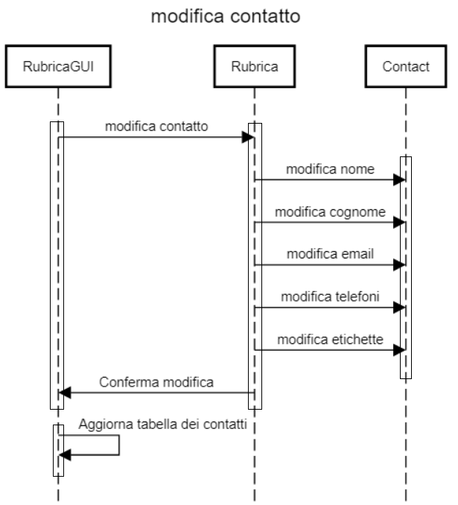

*Caso d’uso: elimina contatto*  
RubricaGUI -> Rubrica : eliminaContatto(Contact contact)

Rubrica -> RubricaGUI : Conferma eliminazione

RubricaGUI -> RubricaGUI : Aggiorna tabella dei contatti

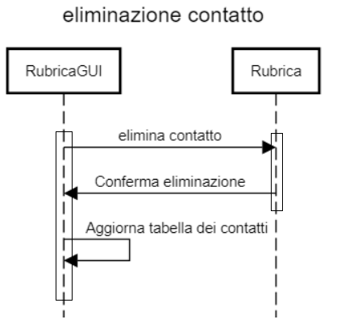

*Caso d’uso: ricerca contatto*  
RubricaGUI -> Rubrica : prendi contatti

Rubrica -> RubricaGUI : restituisci contatti

RubricaGUI -> RubricaGUI : Filtra contatti

RubricaGUI -> RubricaGUI : Aggiorna tabella con i risultati

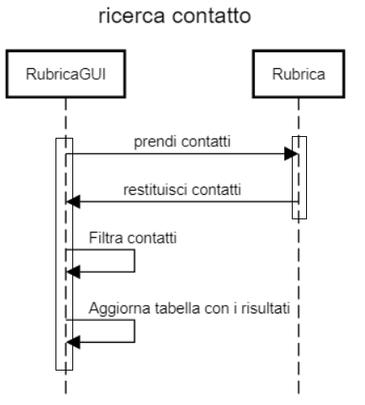

*Caso d’uso: ordina contatto*  
RubricaGUI -> RubricaController : ordinaContatti()

RubricaController -> Rubrica : ordinaContatti()

Rubrica --> RubricaController : Conferma operazione

RubricaController --> RubricaGUI : Conferma ordinamento

RubricaGUI -> RubricaGUI : Aggiorna tabella con contatti ordinati

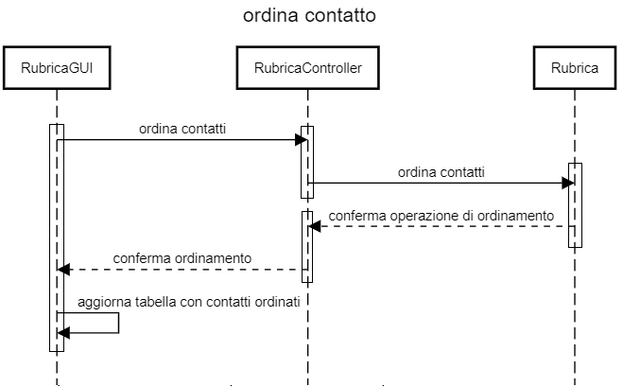

*Caso d’uso: filtra contatti per etichette*  
RubricaGUI -> Rubrica : prendi contatti

Rubrica -> RubricaGUI : restituisci contatti

RubricaGUI -> RubricaGUI : Filtra contatti

RubricaGUI -> RubricaGUI : Aggiorna tabella con i contatti filtrati

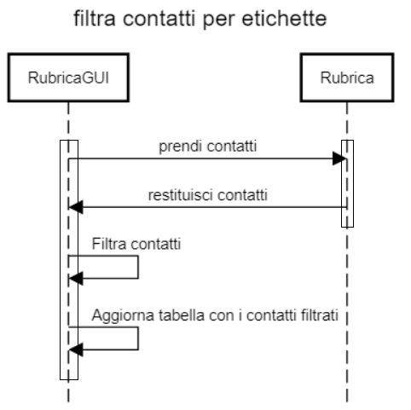

*Caso d’uso: salva rubrica*  
RubricaGUI -> Rubrica : prendi contatti

Rubrica -> RubricaGUI : restituisci contatti

RubricaGUI -> ContactIO : salva contatti nel file interno

ContactIO -> RubricaGUI : Esito salvataggio

RubricaGUI -> RubricaGUI : Mostra messaggio di conferma o errore

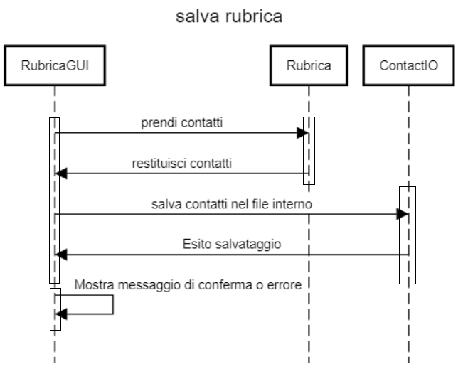

*Caso d’uso: carica rubrica*  
RubricaGUI -> ContactIO : carica contatti dal file

ContactIO -> RubricaGUI : restituisci contatti

RubricaGUI -> Rubrica : inserisci contatti

Rubrica -> RubricaGUI : Conferma aggiornamento

RubricaGUI -> RubricaGUI : Aggiorna tabella dei contatti

